阳明小学新建工程
旋挖成孔灌注桩

专
项
施
工
方
案

编制人： 职称： 职务：
审核人： 职称： 职务：
审批人： 职称： 职务：

江西明耀建设工程有限公司
2017年02月10日

目 录
第一章 工程概况 2
一、 工程概况 2
二、 旋挖成孔灌注桩设计概况 3
第二章 编制依据 6
第三章 工程地质及水文条件 6
一、 地形地貌 6
二、 场地岩土类别及其工程地质特征 6
三、 工程水文情况 9
第四章 混凝土灌注桩无法成孔原因分析及处理方案 9
一、 无法成孔过程描述 9
二、 无法成孔原因分析 10
三、 采取钢护筒护壁措施 11
第五章 施工工艺技术 12
一、 施工流程 12
二、 施工方法 12
三、 试成孔内容 21
第六章 质量目标、进度目标、质量控制及保证措施 22
一、 质量目标 22
二、 进度目标 22
三、 质量控制及保证措施 22
第七章 主要机械设备及劳动力安排 28
一、 主要机械设备投入 28
二、 劳动力安排 28
三、 周转材料投入安排 29
第八章 安全保证体系及安全保证措施 30
一、 安全保证体系 30
二、 文明施工及环境保护措施 31
三、 预防及应急措施 33
四、 质量安全保证措施 33
五、 文明施工措施 34
附件：施工总进度计划

旋挖成孔灌注桩安全专项施工方案
- 工程概况
- 工程概况
序号 | 项 目 | 内 容
1 | 工程名称 | 阳明小学新建工程
2 | 工程地址 | 赣州市河套老城区西郊路
3 | 建设单位 | 赣州市滨江第一小学
4 | 设计单位 | 江西五方建筑设计有限公司
5 | 勘查单位 | 江西赣南地质工程院
6 | 监理单位 | 江西新明工程服务有限公司
7 | 质量监督站 | 赣州市建设工程质量监督管理站
8 | 安全监督站 | 赣州市建设工程质量监督管理站
9 | 工程总承包 | 江西明耀建设工程有限公司
10 | 合同性质 | 总承包合同
11 | 总建筑面积 | 18933.99㎡
12 | 合同工期 | 240天
13 | 合同质量目标 | 符合《工程施工质量验收规范》合格标准
14 | 安全文明目标 | 责任事故死亡率为零，确保无重大安全事故。赣州市安全文明标准化达标工地
15 | 合同造价 | 52420178.65元
16 | 承包范围 | 地下室工程、建筑工程、安装工程、市政工程、园林工程等，具体以工程量清单为准，招标图纸为准

本工程为阳明小学新建工程，该工程场地位于赣州市河套老城区西郊路，场地为棚户改造老城区，地形较平缓。拟建场地中间为三栋教学行政楼和综合楼，均四层。西侧为校前广场，教学行政楼地下室及西侧的地下室为校大门地下车库，三栋楼东侧为运动场地，地下为运动场地地下车库，即拟建场地中东西侧各为一个独立的地下车库，将两个停车场分为校大门地下车库。
总建筑面积约18933.99㎡，其中Ⅰ地下室面积约2287.72㎡；Ⅱ地下室面积约6734.7㎡；地下一层为东西两侧各一个独立地下车库。地上分别为教学行政楼7832.07㎡、实验楼2027.48㎡、附属用房面积172.90㎡、（层数分别为4层）。

旋挖成孔灌注桩设计概况
1、根据建设单位提供的拟建场地的地质勘察资料，本工程基础选用旋挖成孔灌注桩，桩端持力层为中风化泥质粉砂岩，桩端岩石饱和单轴抗压强度标准值为：frk=5.08Mpa。
2、桩端进入设计持力层的深度为：进入中风化岩3d，表中设计桩长为参考值，以入持力层深度控制桩长，桩孔成型后必须经设计人员现场验孔后方可浇捣。终孔时，应逐桩进行桩端持力层检验。单柱单桩的大直径嵌岩桩，应视岩性检验桩底下3d或5m深度范围内有无空洞、破碎带、软弱夹带等不良地质条件。桩孔成型后必须经设计人员现场验孔后方可浇捣。
3、桩身箍筋采用螺旋箍，当钢筋笼长度超过4.0m时,每隔2.0m设一道焊接加强箍筋（与主筋焊接），即加劲箍，钢筋长度超过8.0m时需分段制作，拼接处应用焊接。
4、钢筋保护层厚度：承台40mm，桩50mm。
5、本桩基础为乙级建筑桩基，应采用可靠的方法检测单桩竖向承载力。
6、柱纵向主筋锚入桩身内长度不应小于37d(d为柱纵筋直径)；桩箍筋应在桩顶以下5d范围内加密(d为桩径)，间距为100mm。
7、桩身砼强度等级C30。（C30水下混凝土）
8、旋挖成孔灌注桩注意事项：
1）、旋挖成孔灌注桩与柱中心必须重合，不得有偏头现象。
2）、旋挖成孔灌注桩为保证质量，应设置钢套筒，钢套筒深至强风化岩层面上，尽量保证干作业。
3）、每钻进4~5m深度验孔一次，在更换钻头前或容易缩孔处，均应验孔。
4）、进入基岩后，每钻进100~500mm应清孔取样一次以备终孔验收。5）、挖孔中遇到斜孔、弯孔、梅花孔、塌孔，护筒周围冒浆等情况时，应停止施工，采取措施后再行施工。
6）、大直径桩可分级成孔，第一级成孔直径为设计桩径的0.6~0.8倍。7）、浇注混凝土前，孔底沉渣厚度≤100mm。
8）、桩身主筋进入承台内的锚固长度不小于37d。
9、质检：
1）、施工单位必须对每一根桩基做好施工纪录，并按规定留混凝土试块，做出试压结果，将上列资料整理好，提交有关部门检查和验收。2）、对施工完毕的桩应对基桩质量和承载力进行检测，经验收合格，
方可继续下道工序施工。
3）、桩至持力层后，取岩芯试压。
4）、桩基应采用钻孔抽芯方法检验桩身砼及桩底岩芯强度，采用低应变法检测桩身砼完整性。
5）、桩基的抗拔极限承载力应通过现场单桩上拔静载荷试验确定(桩主筋采用设计主筋的2倍)。
10、施工前必须先试挖，试挖成功后再全面施工。
教学行政楼、实验楼及大门地下车库桩基础明细表如下：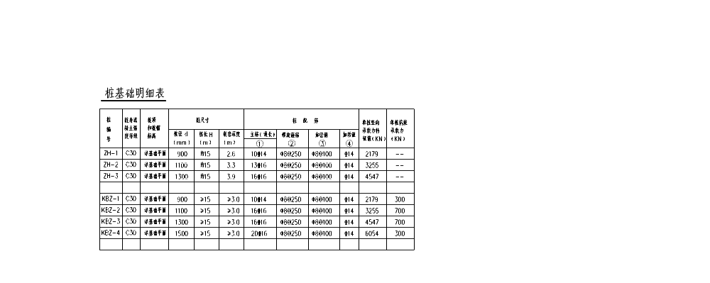 运动场地下车库桩基础明细表如下：
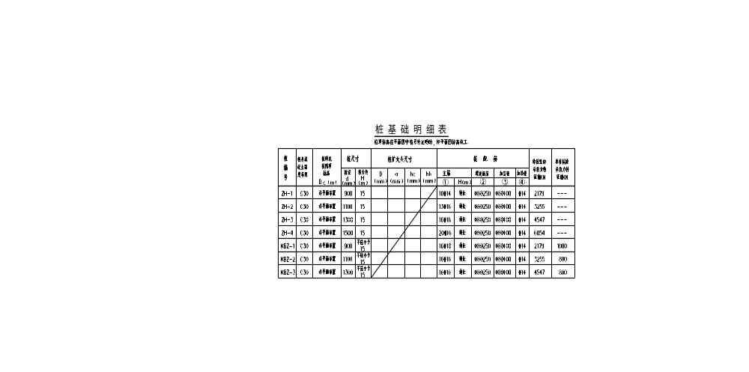
设计变更：旋挖成孔灌注桩施工工艺采用水下混凝土灌注。（通知单编号G-02）
第二章 编制依据
本方案编制主要依据：施工图纸、业主提供施工现场条件及对工程提出的要求，现行规范、规程以及现场实际情况。主要图纸、规范、规程如下：
《阳明小学新建工程基坑支护设计》
《阳明小学新建工程施工图纸》
《阳明小学施工组织设计》
《阳明小学工程地质勘察岩土工程勘察报告》
《建筑地基基础工程施工质量验收规范》（GB50202-2002）
《混凝土结构工程质量验收规范(2010年版)》（GB50204-2015）
《建筑施工安全检查标准》（JGJ59-2011）
《建筑机械使用安全技术规程》（JGJ33-2012）
《建筑桩基技术规范》（JGJ94-2008）
《钢筋焊接及验收规程》(JGJ 18-2003)
第三章 工程地质及水文条件
一、 地形地貌
场地位于赣州市西郊路与羊婆巷交汇处，原始地貌属河流Ⅱ级阶地，经人工平整，勘察期间场地地形起伏较小，场地四周紧邻4-7F既有建筑物，各钻孔孔口相对高程介于107.02-111.37米。
二、 场地岩土类别及其工程地质特征
场地位于华南褶皱系赣州～吉安拗陷赣州北东向红色岩系断陷盆地内部，该红色岩系盆地地质构造特征：区域地层厚度巨大、层位稳定、产状近于平缓；仅有基底褶皱断裂，地壳完整性好；新构造运动表现为基底局部地块缓慢升降运动形成北东向断陷盆地的特征；拟建场地区域地质构造环境稳定。场地土类型为软弱土-中硬土，场地土覆盖层厚度为15.90-16.90米，建筑场地类别综合判定为Ⅱ类，设计地震分组为第一组，场地特征周期为0.35s，建筑工程抗震设防类别不低于重点设防。
本次勘察查明，在钻孔孔位及深度控制范围内，场区地层自上而下大体可分为8层，自上而下分别为①杂填土、②粉质粘土、③淤泥质土、④细砂、⑤粉土、⑥圆砾、⑦强风化泥质粉砂岩、⑧中风化泥质粉砂岩，现由上至下将岩土层分层描述如下：
①杂填土层：灰褐色、杂色，稍湿，松散，主要由粉质粘土、碎石、块石及建筑垃圾组成，易垮塌，属于新近人工填土层。局部分布，该岩土层钻孔揭露的一般厚度0.70-2.70米，平均厚度1.46米；钻孔揭露的层顶面标高107.72-111.37米，平均标高109.32米。该土层取土腐蚀性样1组。
②粉质粘土层：褐黄色、红黄色，稍湿，可塑，刀切面较光滑平整，干强度高韧性中等，摇振反应无。属第四系全新统冲积层，全场地分布（仅ZK37、ZK38、ZK51号钻孔未见）；该岩土层钻孔揭露的一般厚度0.60-4.20米，平均厚度2.84米；钻孔揭露的层顶面埋深
0.00-2.70米，平均埋深0.15米；钻孔揭露的层顶面标高107.02-109.55米，平均标高108.89米。该土层标准贯入试验20次，取原状样20组，土腐样1组，原位测试及样品试验成果主要指标变异系数小于0.30，土层均匀性一般。
③淤泥质土层：黑灰色，饱和，软塑，味臭，含少量腐殖质。属第四系静水环境沉积层。局部分布（仅ZK23、ZK27号钻孔揭露）,该岩土层钻孔揭露的一般厚度2.30米，平均厚度2.30米；钻孔揭露的层顶面埋深2.70-3.40米，平均埋深3.05米；钻孔揭露的层顶面标高105.97-106.22米，平均标高106.10米。该土层标准贯入试验2次，取原状样2组，土腐样1组，原位测试及样品试验成果主要指标变异系数小于0.30，土层均匀性差。
④细砂层：浅黄色，湿，松散，砂质成分以石英为主。属第四系全新统冲积层，全场地分布；该岩土层钻孔揭露的一般厚度1.0-10.40米，平均厚度4.49米；钻孔揭露的层顶面埋深1.50-5.70米，平均埋深3.02米；钻孔揭露的层顶面标高103.67-108.07米，平均标高106.0米。该土层标准贯入试验20次，取扰动样10组，原位测试及样品试验成果主要指标变异系数小于0.30，土层均匀性较差。
⑤粉土层：褐黄色，稍湿，稍密，刀切面较粗糙，干强度高韧性低，摇振反应慢。属第四系全新统冲积层，全场地分布；该岩土层钻孔揭露的一般厚度1.10-7.90米，平均厚度5.53米；钻孔揭露的层顶面埋深5.10-13.20米，平均埋深7.44米；钻孔揭露的层顶面标高96.0-103.60米，平均标高101.59米。该土层标准贯入试验20次，取原状样20组，原位测试及样品试验成果主要指标变异系数小于0.30，土层均匀性一般。
⑥圆砾层：褐黄色，湿-饱和，稍密,砾石含量50%以上，砾径0.2-2.0cm，局部6cm以上，中粗砂充填，砾石呈浑圆状，母岩成分多为坚硬中风化砂岩、石英岩，属第四系全新统冲积层。分布全场地，厚度0.50-2.90米，平均厚度1.47米；层顶面埋深10.30-14.10
米，平均埋深12.93米；层顶面标高94.84-98.64米，平均标高96.09米。该土层重型触探12米，取扰动样10组,原位测试及样品试验成果主要指标变异系数小于0.30，土层均匀性较差。
⑦强风化泥质粉砂岩层：紫红色，岩芯呈碎块状、块状，风化裂隙很发育，手折可断，浸水易软化崩解，冲击钻进困难。岩体结构散体状结构，为极软岩，岩体基本质量级别为Ⅴ级，岩体完整程度属破碎岩体，勘察范围内无洞穴，无相对软弱夹层及破碎带等。属白垩系上统沉积岩强风化层。分布全场地，该岩土层钻孔揭露的一般厚度0.70-3.0米，平均厚度1.52米；钻孔揭露的层顶面埋深13.20-16.0米，平均埋深14.40米；钻孔揭露的层顶面标高93.42-96.07米，平均标高94.62米。该土层标准贯入试验20次。
⑧中风化泥质粉砂岩层：紫红色，坚硬，岩芯呈碎块状、短柱状，粉砂质结构，块状构造，风化裂隙发育，见铁锰质渲染，RQD=75%。该层在勘察钻孔范围内未见临空面、相对软弱夹层、破碎带及透镜体等。岩体完整程度属破碎岩体，岩体结构属层状结构，岩体基本质量级别为Ⅳ级，为软岩，分布全场地，该岩土层钻孔揭露的一般控制厚度6.20-9.10米（未揭穿），平均厚度8.04米；钻孔揭露的层顶面埋深14.50-18.30米，平均埋深15.92米；钻孔揭露的层顶面标高90.42-94.87米，平均标高93.10米。
三、 工程水文情况
1、地下水类型
勘察期间地下水类型主要为第四系松散岩类孔隙水。隔水层为粉质粘土、粉土，水量一般较大；孔隙水主要赋存于细砂和圆砾中水量丰富；主要接受大气降水垂直渗透补给及周边含水层、地表河水的侧向渗透补给。勘察期间稳定地下水位埋深5.0-7.30米，稳定地下水位标高100.92-104.37米，初见地下水位埋深约4.20-6.108.3米，地下水位年际变幅约2～3米。水文地质条件复杂程度划分为简单。
2、场地各岩土层渗透性
在场地勘探钻孔所控制岩、土层范围内，据岩土质判断：拟建场地主要含水层为细砂和圆砾，地层渗透性为强渗透A型；其它岩土层地层渗透性为弱渗透B型。据钻孔抽水试验成果及地区勘察经验，细砂含水层综合渗透系数经验值为约19.93-26.31m/d，详见抽水试验成果表。
第四章 混凝土灌注桩无法成孔原因分析及处理方案
一、无法成孔过程描述
我司承建的阳明小学新建工程项目，在基坑支护排桩施工时，遭遇塌孔、缩颈、和无法成孔问题，旋挖至现有施工地面下3米（黄海高程106米），挖出土质为黑灰色淤泥，再往下挖挖出土质为细砂，提钻测量施工深度为8.2米；下钻继续旋挖，提钻时旋挖筒内仅有少量淤泥和细砂，提钻测量孔深7.1米，继续下钻旋挖，提钻时旋挖机十分吃力，几乎提不上来，再次测量孔深7.1米。
二、无法成孔原因分析
根据地勘报告揭示：淤泥质土层：黑灰色，饱和，软塑，味臭，含少量腐殖质。属第四系静水环境沉积层，该岩土层钻孔揭露的一般厚度2.30米，平均厚度2.30米；钻孔揭露的层顶面埋深2.70-3.40米，平均埋深3.05米，钻孔揭露的层顶面标高105.97-106.22米，平均标高106.10米；细砂层：浅黄色，湿，松散，砂质成分以石英为主。属第四系全新统冲积层，全场地分布；该岩土层钻孔揭露的一般厚度1.0-10.40米，平均厚度4.49米；钻孔揭露的层顶面埋深
1.50-5.70米，平均埋深3.02米；钻孔揭露的层顶面标高103.67-108.07米，平均标高106.0米。该土层标准贯入试验20次，取扰动样10组，原位测试及样品试验成果主要指标变异系数小于0.30，土层均匀性较差（地勘报告4～5页）。
拟建场地地下水水量丰富，在地下水作用下，①杂填土、②粉质粘土、③淤泥质土、④细砂、⑤粉土、⑥圆砾容易产生流土流砂及孔壁坍塌，桩基施工容易造成孔壁坍塌，细砂和圆砾层地下水水量大，为强渗透性地层，容易产生孔壁坍塌；场地分布有流动性④细砂和⑥圆砾渗透性强，水量丰富，工程施工时难以保证干作业；在地下水作用下，④细砂容易产生流土流砂引起桩基孔壁坍塌；同时，施工降水容易将桩侧细颗粒淘走及相邻桩新灌注混凝土的水泥颗粒带走造成离析相，引起地面下沉和地基沉降破坏，并对城市道路、相邻建筑物等周围环境造成不良影响；存在质量事故及施工安全隐患。因此，拟建场地不宜采用干作业挖孔桩。（地勘报告12页）
有于场地淤泥、细砂层较厚，加上地下水量丰富，旋挖灌注桩成桩过程中易出现断桩、夹泥、缩颈和扩颈等质量问题，旋挖成孔桩清理沉渣及成桩质量较难控制，应采取有效措施确保桩基施工质量。
经对现场进行仔细核查和对旋挖取础的图样分析，造成无法成孔的原因有三点：
地下水水量丰富；淤泥层和细砂层具流变性；
淤泥层和细砂层具流变性；
施工时在水压差的作用下产生了流砂。
三、采取钢护筒护壁措施
针对无法成孔原因，查阅地勘报告、结合图纸设计说明采用钢护筒围蔽施工法施工；在场地高程109米，下15米左右到强风化泥质粉砂岩，强风化泥质粉砂岩面高程为94米。
教学行政楼、实验楼及大门地下车库上部桩基，钢护筒长度达15米，护筒钢板厚度10mm；桩型,900制作钢护筒5个直径1100mm；桩型,1100制作钢护筒5个直径1300mm；桩型,1300制作钢护筒1个直径1500mm（上部只有一个,1300桩型）。
Ⅰ号基坑，土方开挖高程至104米，钢护筒长度不少于10米，护筒钢板厚度同上；塔吊桩4个为桩型,800制作钢护筒2个直径1000mm；桩型,900制作钢护筒5个直径1100mm；桩型,1100制作钢护筒5个直径1300mm；桩型,1300制作钢护筒5个直径1500mm；桩型,1500制作钢护筒1个直径1700mm（只有一个,1500桩型）。
Ⅱ号基坑，土方开挖高程至105.0米，钢护筒长度不少于11米，护筒钢板厚度同上；塔吊桩4个为桩型,800制作钢护筒2个直径1000mm；桩型,900制作钢护筒5个直径1100mm；桩型,1100制作钢护筒5个直径1300mm；桩型,1300制作钢护筒5个直径1500mm；桩型,1500制作钢护筒5个直径1700mm。
基坑支护排桩桩型,800、,1000，设计桩长为8.4米、9米、11米、13.5米，钢护筒制作同上，满足施工要求。
采用钢护筒辅助成孔，施工时避免出现塌孔、缩颈、扩颈等无法成孔的现象。
第五章 施工工艺技术
一、 工艺流程
1、桩位放样→2、旋挖预钻孔→3、长护筒振沉→4、旋挖成孔（沉渣清理）→5、钢筋笼安装→6、混凝土浇筑→7、护筒起拔
二、 施工方法
（一）桩位放样：
根据本工地的实际桩位情况我们要按“从整体到局部的原则”进行桩基的位臵放样，采取同排桩位跳开施工这样可以进行统筹施工，不致于延误下一个施工程序。进行钻孔的标高放样时，应及时对放样的标高进行复核。采用全站仪准确放样各桩点的位臵，使其误差在规范要求内。测量结果经自检、复检后，报请监理复核，复核无误并签字认可后，方可施工。
（二）钻机就位
钻机就位时，要事先检查钻机的性能状态是否良好，进行钻机施工前的调试，保证钻机工作正常。在桩位处若场地较软，则铺设钢板，保证钻机工作时平稳不下沉。保证桩位附近平整，把钻机开到桩位旁，钻头的尖端正对桩位标注点。检查在回转半径是否有障碍物影响回转。旋挖钻机底盘为伸缩式自动整平装置，并在操纵室内有仪表准确显示电子读数，当钻头对准桩位十字中心线时，各项数据即可锁定，勿需再作调整。钻机就位后，钻头中心与桩位中心应对正确。误差控制在
20mm以内。
钻头的类型及选用
根据建设单位提供的地质报告情况及桩径的大小，我们应配臵以下相对应的钻头施工:
1: 捞砂钻；2、嵌岩钻头； 3、体开式钻。
不同地层中使用的配套钻头，在此项目中每种桩径都选配了三种钻头。
下钢护筒前选用比桩型直径大200mm的钻头，钻孔至易塌孔土层时，停止钻孔，并移开钻机，进入下道工序。
（三）埋设护筒
1、选择护筒
护筒选用比桩直径大200mm的护筒，把选好的护筒用挖机运输到吊车起吊半径范围内。
2、护筒埋设
用汽车吊将护筒吊至桩孔未，钢护筒平面位置与垂直度应准确，护筒中心与钻机钻孔中心位置重合，护筒中心与桩位偏差≤20mm。同时用水平尺检查，使钢护筒竖直，采用打拔机将护筒底沉至强风化泥质粉砂岩，护筒口高出原地面30cm左右。
使用汽车吊配合振动锤振沉钢护筒。护筒长度较长，在振沉过程中可能会因振动而使护筒倾斜。在振沉过程中安排专人用水平尺进行垂直度检查，每下去3米检查一次，发现情况及时纠偏，并反复提升、下沉进行纠正。振沉结束后，安排测量人员对护筒中心及桩位进行复核检查，保证桩位偏差在设计允许范围。

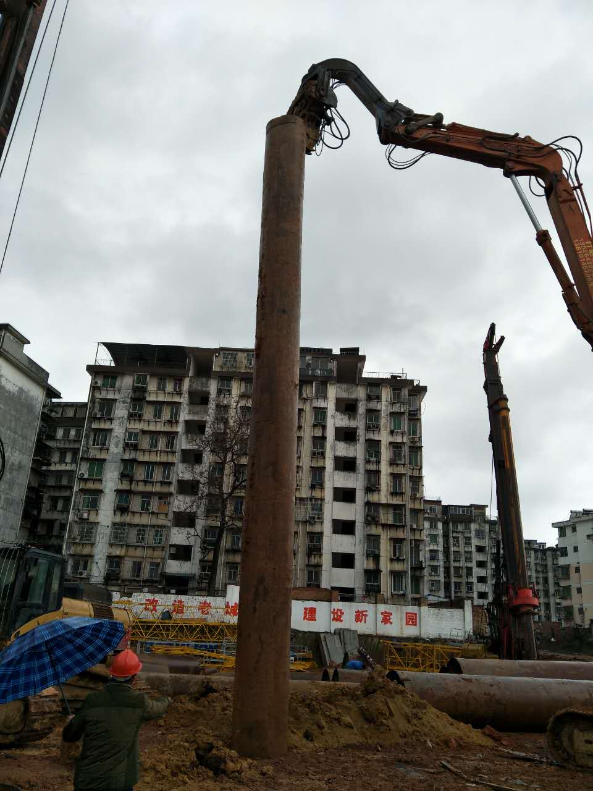
钢护筒实例图片
（四）桩机二次就位
1、桩机二次就位
钻机就位后，钻头中心与桩位中心应对正准确。误差控制在2cm以内。
2、钻桩成孔
旋挖钻机一般采用筒式钻头，在孔内将钻头下降到预定深度后，旋转钻头并加压，将旋起的土挤入钻筒内，待泥土挤满钻筒后，反转钻头，将钻头底部封闭并提出孔外，自动开启钻头底部开关，倒出弃土，钻进时每回进尺深度控制在60cm左右，开始钻进时钻机要轻压慢转，并注意放斗要稳，提斗要慢，特别是开孔时至旋挖至地下5-8米的过程，要注意通过控制盘来监控垂直度，如有偏差及时进行调整。渐渐进入正常施工，保证钻斗对准桩位，预防孔斜和桩位偏差。
成孔前必须检查钻头直径、钻头磨损情况，施工过程对钻头磨损超标的及时跟换。成孔中。按试施工确定的参数进行施工，设专职记录员记录成孔过程的各种参数，如钻进深度、地质特征等情况。记录必须认真、及时、准确、清晰。
旋挖钻机配备电子控制系统显示并调整钻杆的垂直度，同时在钻杆的两侧面均设有垂直度仪，在钻进过程中有专人观察两个垂直度仪，随时指挥机手调整钻杆垂直度。通过电子控制和人工观察两个方面来保证钻杆的垂直度仪，从而保证了成孔的垂直度。
旋挖钻机直接钻至设计深度，持力层为中风化泥质粉砂岩，嵌岩深度三倍桩径。
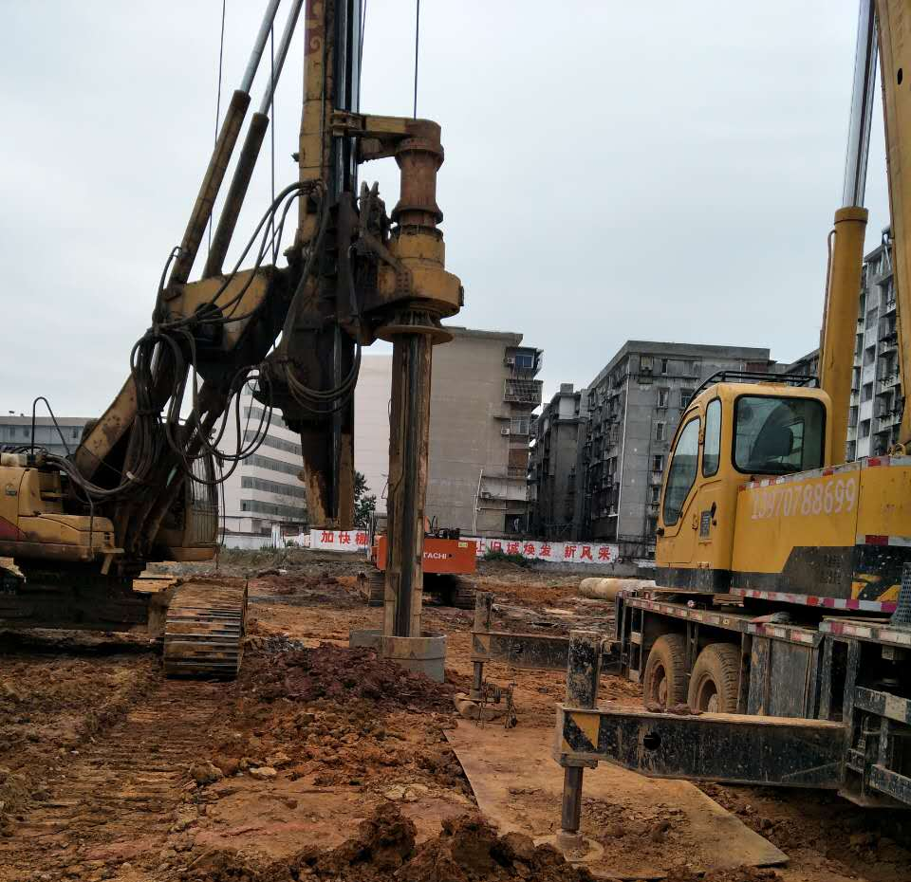
钻桩实例图片
（五）钢筋笼制作与安装
1、钢筋笼制作
钢筋笼在现场制作，然后连接成所需要的笼长，主筋与加强筋全部焊接，螺旋箍筋与主筋采用隔点焊加固，钢筋笼制作符合设计要求外，还应符合表2规定。制作好的钢筋笼，即进行逐节验收，合格后挂牌存放。
表2 钢筋笼制作允许偏差表
项 次 | 项 目 | 允许偏差（mm）
1 | 主 筋 间 距 | +10
2 | 箍 筋 间 距 | +20
3 | 钢筋笼 直径 | +10
4 | 钢筋笼 长度 | +50
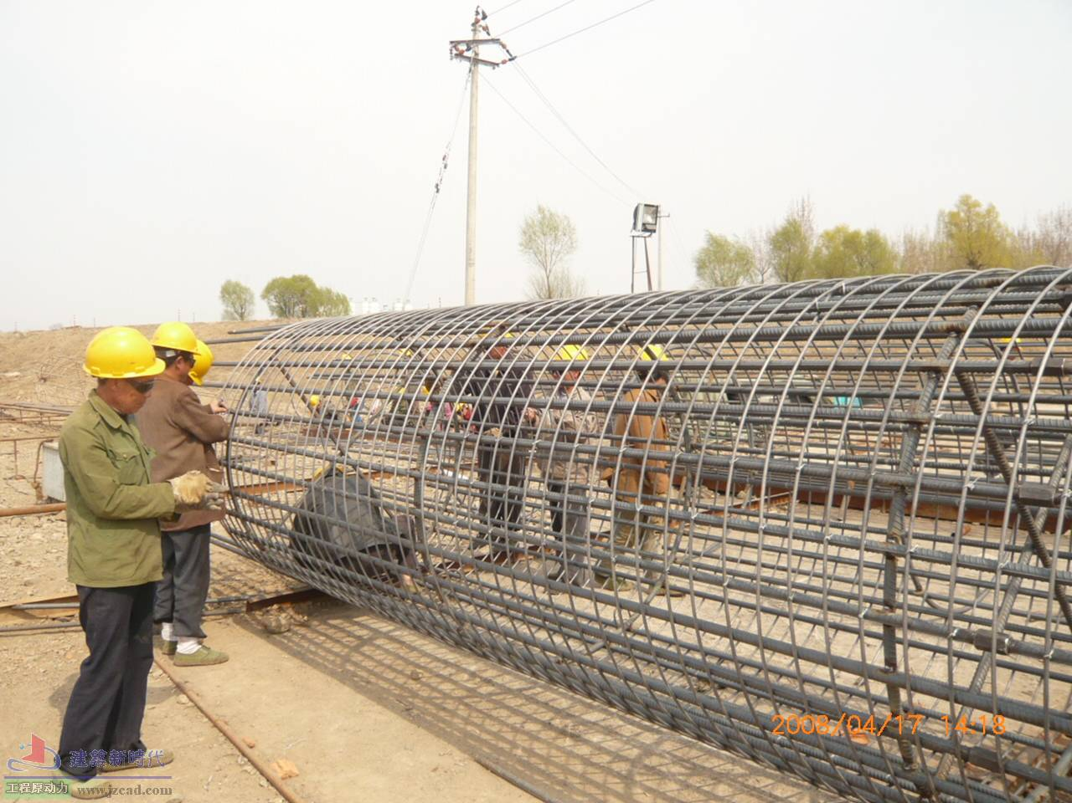
钢筋笼制作实例
2、钢筋笼孔内安放
钢筋笼长（超过12m）的连接要求，单面焊10d，焊缝高度≥0.3d,焊缝宽度≥0.7d。两段笼子应保持顺直，同截面接头不得超过配筋的50﹪，间距错开，不少于35d。钢筋笼焊接完好后，用汽车吊整笼缓慢下放入孔内，严禁砸笼。
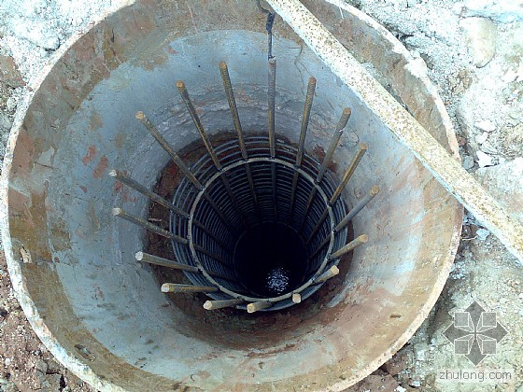
钢筋笼安装实例
（六）下导管
1、导管的选择
采用丝扣连接的导管，其内径φ250，底管长度为4m，中间每节长度一般为2.5m。在导管使用前，必须对导管进行外观检查、对接检查。
（1）外观检查：检查导管有无变形、坑凹、弯曲，以及有无破损或裂缝等，并应检查其内壁是否平滑，对于新导管应检查其内壁是否光滑及有无焊渣，对于旧导管应检查其内壁是否有混凝土粘附固结。
（2）对接检查：导管接头丝扣应保持良好。连接后应平直，同心度要好。
经以上检验合格后方可投入使用，对于不合格导管严禁使用。导
管长度应根据孔深进行配备，满足清孔及水下混凝土浇筑的需要，即清孔时能下至孔底；水下浇筑时，导管底端距孔底0.5m 左右，混凝土应能顺利从导管内灌至孔底。
2．导管下放
导管在孔口连接处应牢固，设置密封圈，吊放时，应使位置居中，轴线顺直，稳定沉放，避免卡挂钢筋笼和刮撞孔壁。
（七）混凝土浇筑和提起长护筒
混凝土采用C30水下混凝土，输送泵将混凝土直接输送到需要浇筑混凝土的桩孔位置倒入料斗内，混凝土坍落度控制在18~22cm；
混凝土浇筑完成拆管前安排专人测量孔内混凝土高度，并做好施工记录，浇筑混凝土接近桩顶标高时，应控制最后一次浇筑量，确保桩顶标高符合设计要求；混凝土浇筑前必须重新检查成孔深度并填写混凝土浇筑申请，合格后方可浇筑。
混凝土浇筑前必须检查混凝土塌落度、和易性并记录。混凝土运到灌注点不能产生离析现象。
导管内使用的隔水塞球胆大小要合适，安装要正，一般位于水面以上。灌注混凝土前孔口要盖严，防止混凝土落入孔中。拔起重新振沉。混凝土灌注到桩孔上部5米以内时，可不再提升导管，直到灌注至设计标高后一次拔出。灌注至桩顶后必须多灌1m，以保证凿去浮浆后桩顶混凝土的强度。混凝土灌注到桩孔上部5米以内时，可不再提升导管，直到灌注至设计标高后一次拔出。混凝土灌注完成后及时拔出护筒，在最后一次拔管时，要缓慢提拔导管，以避免孔内上部泥浆压入
桩中。 灌注混凝土过程中，及时测量混凝土面的标高，严格控制超灌高度，确保有效桩长和保证桩头的高度。
在灌注水下混凝土过程中，设污水泵及时排水防止泥浆漫出，确保文明施工。
做好并收集、整理好各种施工原始记录，质量检查记录等原始资料，并做好施工日志。
（八）起拔护筒
浇筑完成后，应在砼初凝前振动起拔钢护筒（一般在浇筑结束后1～2小时内），以免砼初凝后护筒无法拔出。利用履带吊配合振动锤进行钢护筒的起拔。因起拔长护筒使得桩身直径发生改变，会影响到砼顶面的标高，所以在混凝土浇筑过程中要充分考虑到长护筒起拔对混凝土浇筑的影响。在护筒起拔前要先进行超灌弥补护筒起拔的影响。
各长度护筒对砼浇筑方量的影响，护筒以下无影响不考虑。

三、 试成孔内容（各参建单位到场进行验收）
（一）准备工作
1．开工前进行：道路硬化、用石料渣铺设钢筋加工场、质量教育及技术交底，特种作业上岗教育。
2．材料试验（钢筋原材料、焊接、混凝土配合比等）。
3．设备及仪器检修与标定。
4．施工所需的各种技术资料。
（二）成孔全过程
1．成孔前：需对钻具参数进行标定，包括钻头高度、直径、主杆长度、加杆长度、孔口及平台标高、孔底标高。
2．在钻进过程中应记录以下参数：钻进速度、转速及进尺速度，各地层钻进异常情况描述。
3．终孔孔深及时记录，调节泥浆比重与时间记录，测量孔深记录，提钻时间记录。

第六章 质量目标、进度目标、质量控制及保证措施

一、 质量目标
确保质量总目标达到合格，具体做好以下工作：
1. 工程桩桩位验收均满足施工规范及设计要求。
2. 桩动测合格率100%，无三类桩。
3. 混凝土试块按规范留取、试压，统计合格。
4. 所有存档资料应完整、清晰。

二、 进度目标（见附件：施工总进度计划）

三、质量控制及保证措施
（一）质量控制手段
1．为保证本工程质量目标的实现，决定调派质量意识强，工作认真负责，施工经验丰富，创优意识较强，有高度荣誉感和责任感的施工管理人员。
2
以上内容仅为本文档的试下载部分，为可阅读页数的一半内容。如要下载或阅读全文，请访问：https://d.book118.com/318127075101006043

